МИНИСТЕРСТВО НАУКИ И ВЫСШЕГО ОБРАЗОВАНИЯ РОССИЙСКОЙ ФЕДЕРАЦИИ

ФЕДЕРАЛЬНОЕ ГОСУДАРСТВЕННОЕ БЮДЖЕТНОЕ ОБРАЗОВАТЕЛЬНОЕ УЧРЕЖДЕНИЕ ВЫСШЕГО ОБРАЗОВАНИЯ

УЛЬЯНОВСКИЙ ГОСУДАРСТВЕННЫЙ ТЕХНИЧЕСКИЙ УНИВЕРСТЕТ

Факультет информационных систем и технологий

Кафедра «Информационные системы»

Дисциплина «Экономика и управление проектом»

«Генерация постов для VK из картинок Pinterest по тэгам»

Выполнили:

студентки гр. ПИбд-41

Теутул М. Д.

Бармина А. В.

Сажникова О. В.

Михайлова М. С.

Акимова Е. И.

Проверил:

Желепов А. С.

Ульяновск, 2021 г.

**Содержание**

Общее описание проекта 4

Боль 4

Анализ конкурентов 4

Анализ рынка 5

Анализ потенциальных потребителей 5

СРО 6

Описание проекта 6

Фичи 6

Монетизация 9

Вопросы для пользователей 9

UX 10

СТО 13

Реализация всех задумок CPO в виде продуманной архитектуры проекта 13

Архитектура хранилища данных 13

Выбор технологий для проекта с обоснованиями по направлениям: backend, frontend, хранение данных, инфраструктура, API (для каждой позиции сравнить не менее 3 технологий) 15

Релизы 18

Скрипт проведения собеседования 18

СМО 23

СМИ 23

Социальные сети 23

Другие виды рекламы 25

Реклама, требующая больших затрат 25

Медиа-план 25

СЕО 27

Система мотивации 27

Поиск партнеров и спонсоров 27

Участие в тематических конференциях и выставках 27

Инвестиции извне 29

Координация действий компании 29

# Общее описание проекта

## Боль

В социальной сети ВКонтакте имеются сообщества, которые подбирают изображения по цветам и общей стилистике. В данной модели пользователем системы является админитратор/модератор таких тематических сообществ. На публикацию одного поста уходит много времени и сил. Время тратится на то, что пользователь подбирает подходящие изображения, сохраняет их, сочетает друг с другом и публикует в зависимости от времени публикации с определенным интервалом времени. Разрабатываемое приложение предлагает пользователю сократить огромное количество времени на подбор и сохранение изображений, так как благодаря этому приложению будет осуществлен парсинг изображений с сайта Pinterest.

Приложение сокращает время работы пользователя над подбором изображений для паблика ВК, таким образом пользователь может тратить своё время не на поиск изображений, а на продвижение своего сообщества.

## Анализ конкурентов

* Pinterest
  + <https://www.pinterest.ru> - основная идея данного ресурса - подбор тематических изображений, а также добавление в группы, делиться с другими пользователями изображениями, продвижение осуществляется благодаря тегам
* Behance
  + <https://www.behance.net> - основная идея этого ресурса в том, что пользователи публикуют свои работы в области цифрового искусства. пользователи набираются вдохновения, дают названия работам, благодаря которым пользователи могут искать работы других пользователей. данный ресурс предусматривает интеграцию работы с учетной записью adobe.
* Dribbble
  + <https://dribbble.com/shots/15315524-Presence-Lessons> - данный ресурс работает по схожему сценарию, что и behance. цифровые художники публикуют на данном ресурсе свои работы в различные категории. поиск изображений и работ осуществляется благодаря поиску по похожим названиям
* Instagram
  + <https://www.instagram.com/?hl=ru> - данный ресурс создан для того, чтобы пользователи имели возможность делиться всевозможными фотографиями, изображениями различных тематик. поиск по изображениям осуществляется благодаря тегам, геометкам.
* Freepik
  + <https://ru.freepik.com> - данный ресурс также работает при интеграции учетной записи adobe. на нем можно воспользоваться платной подпиской и использовать чужие работы в качестве шаблона для своих наработок в области графического искусства/дизайна. поиск изображений осуществляется благодаря поиску похожих названий у изображений и проектов, выкладываемых на данный ресурс.

## Анализ рынка

Монетизация на рынке происходит за счет продажи платных версий программ (расширенная версия проекта), рекламным интеграциям, а также по системе free donation.

## Анализ потенциальных потребителей

Наши пользователи - администраторы и модераторы сообществ ВК, основная тематика которых - подбор тематических изображений. Успех приложения будет обусловлен тем, что аналогичных сервисов по подбору изображений и генерации постов ВК не существует, а данная система существенно экономит время на подбор контента в тематических сообществах.

# СРО

## Описание проекта

Разрабатываемая система будет нести рекомендательный характер для пользователя в подборе изображений для публикации. Приложение предполагает размещение изображений, подбор по цветовым решениям, стилистике. Благодаря тому, что приложение будет выдавать цветовые решения возможно пользоваться этим приложением будут не только пользователи-администраторы пабликов ВКонтакте, а также и дизайнеры, художники. Разрабатываемая система будет обладать рядом преимуществ на рынке, которые представлены ниже.

## Фичи

Основные фичи:

1. Регистрация
   1. Пользователь вводит следующие данные:
      1. Адрес электронной почты
      2. Пароль
      3. Электронный адрес сообщества
2. Авторизация
   1. Ввод электронной почты и пароля
3. Выбор тэгов
   1. Данная функция помогает пользователю легче находить необходимые картинки, а также кластеризовать их.
4. Выбор сообщества, для которого создавать пост
   1. Благодаря авторизации пользователь может использовать приложение для нескольких сообществ.
   2. Так же на основе сообществ программа будет создавать рекомендации.
5. Рекомендация на основе избранных
   1. Программа позволяет пользователю сохранять определенные картинки в коллекцию избранных.
   2. Основываясь на изображениях, хранящихся в вышеупомянутой коллекции, программа генерирует рекомендации для пользователя.
6. Генерация поста
   1. Программа позволяет упростить ведение и составление постов пользователя за счет, автоматической генерации поста
   2. Данная фича будет включать в себя дополнительные фичи описанные ниже, а именно:
      1. Сочетание палитр
      2. Генерировать цветовое сочетание для поста
      3. Подбор изображений по цветам
      4. Обработка изображений

Второстепенные фичи:

1. Возможность поставить избранное на изображения
   1. Данная фича позволяет, сохранять полученные изображения в список избранных.
   2. На основе списка, программа будет искать последующие изображения.
2. Ввод учетной записи pinterest
   1. Позволит пользователю дублировать избранные из pinterest в нашу программу
   2. Программа сможет лучше подобрать рекомендации
3. Сочетание палитр
   1. Главное преимущество, заключается в том, что программа сможет накладывать фильтр на изображения по выбранной палитре.
   2. Благодаря этому, пользователь сможет поддерживать единый стиль для контента
4. Генерировать цветовое сочетание для поста
   1. Правильное сочетание цветов главный инструмент для поддержания эстетики в посте, наша программа поможет вам в этом
5. Подбор изображений по цветам
   1. Чтобы изображение смотрелись связными, пользователю иногда достаточно только один цвет
6. Обработка изображений
   1. Данная функция поможет сохранить единообразие в размере изображений
   2. Неотъемлемой составляющей идеального поста являться гармоничный внешний вид, а именно размер фотографий, единый фильтр
7. Архивация постов
   1. Для сохранения черновиков и готовых постов пользователь может использовать данную функцию.
8. Сохранение постов в тематические папки
   1. Поможет вести пользователю несколько аккаунтов
   2. Способствует ускорению поиска необходимых фотографий
9. Подбор цветовых схем для сочетаемости постов друг с другом
   1. Гармония цвета, фильтров и полутонов
10. Выдавать пользователю актуальные модные цвета
    1. Пользователь всегда должен получать актуальную информацию
11. Интеграция рекламных вставок, постов
    1. Поможет развеваться как пользователям, так и создателям
12. Задание частоты публикации
    1. Приложения максимально упрощает пользователю видение аккаунта
13. Просмотр статистики по сгенерированным постам
    1. Необходимая функция для увеличения просмотров и нахождения идеального времени публикации
14. Выводить рекомендации по пожеланиям подписчиков
    1. Поможет создателям приложения заработать за счет рекламы других сообществ пользователей программы
15. Вывод статистики по стилистическим предпочтениям подписчиков (рекомендовать пользователю публиковать определенные посты чаще, они собирают наилучшую активность)
16. Просмотр сезонных популярных тематик (например, в данный момент интересен тот или иной сериал, книга, фильм)
    1. Актуальность фичи высока, ведь каждый месяц, появляться новые продукты информационной системы
    2. Данная функция поможет пользователю не растерять подписчиков, но и увеличить их количество

В дальнейшем можно расширить функционал, можно добавить работу другими сервисами, работающим на визуале. например, ввести работу с инстаграмом, генерировать посты для аккаунта в инстаграм блог, а также искать изображения в dribbble, behance, freepik.

## Монетизация

Монетизация будет осуществлена благодаря продаже платной версии приложения, а также вставке рекламных роликов сторонних приложений. Также, будут введены дополнительные функции, которые будут интересны пользователю, но возможны для использования будут только в платной версии приложения. Например, подобным предложением может послужить функция рекомендательной системы по подбору цветов и сочетаний.

## Вопросы для пользователей

* Какую роль играет цветовое сочетание и сочетаемость постов друг с другом?
* Будет ли важно рекомендация цветовых решений?
* Будет ли удобно модерировать сообщество через стороннее приложение?
* Какую роль для вас будет играть автоматический подбор рекомендация по цветам или тематики?
* Важны ли генерации автоматического времени для поста?
* Знаете ли вы идеальное время, чтобы повысить качество и количество просмотров постов?
* Для вас, как для пользователя, будет ли удобно купить расширенную версию приложения чтобы просматривать статистику по активности подписчиков в паблике?
* Если нет, то каким образом вы готовы поддерживать приложение?

## UX

Главный экран:



Ввод ID:



Вывод избранных изображений:



Вывод рекомендаций:



Вывод рекомендаций по цветовым решениям:



Составление поста для сообщества:

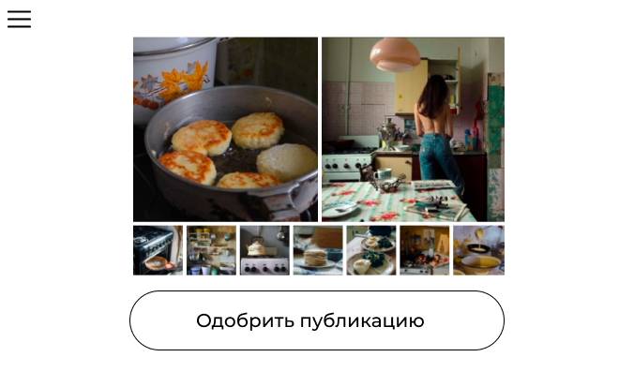

Вывод статистики:

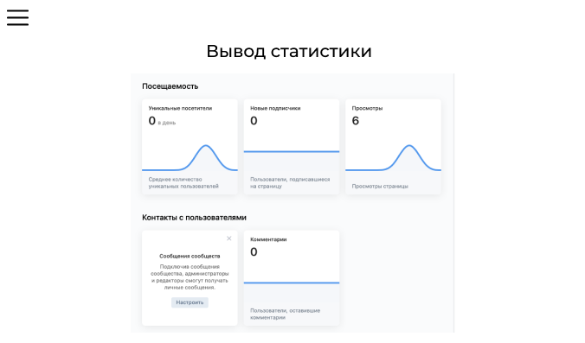

Выпадение бургер-меню:



# СТО

## Реализация всех задумок CPO в виде продуманной архитектуры проекта

Структура проекта описана на диаграмме развертывания:

* BrowserClient - клиентская часть проекта, которая отображается в виде странички в браузере. Состоит из Browser - браузер клиента, который через HTTP/HTTPS запросы взаимодействует с React.js, тот в свою очередь взаимодействует с серверной частью.
* Server - серверная часть проекта, которая состоит из Django. Через запросы общается с хранилищем данных. А через HTTP/HTTPS запросы отправляет ответ клиентской части.
* DB - часть хранилища данных, где содержатся все сущности проекта и информация. Состоит из СУБД MySQL.

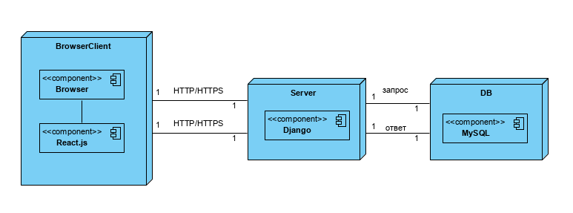

## Архитектура хранилища данных

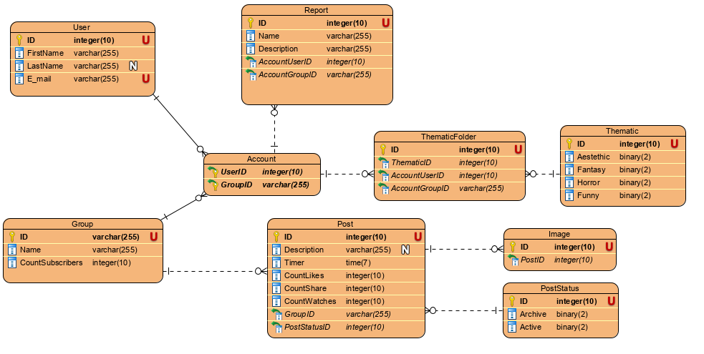

Таблицы:

* User - хранит в себе необходимую информацию о пользователе, которые использует данный сервис.
* Group - хранит в себе информацию о сообществе, которым управляет пользователь.
* Account - представляет из себя аккаунт пользователя, который управляет сообществом(-ами) и, соответственно, содержащий о них всю информацию.
* Report - представляет из себя некий отчет, который включает в себя всю статистику по постам сообщества, которым управляет пользователь.
* ThematicFolder - представляет модель тематической папки, в которую можно отнести пост.
* Thematic - является перечислением тематик.
* Post - представляет из себя пост, который публикует пользователь в свое сообщество.
* Image - хранит в себе картинку, которую в дальнейшем прикрепляют к посту.
* PostStatus - является перечислением статусов поста.

## Выбор технологий для проекта с обоснованиями по направлениям: backend, frontend, хранение данных, инфраструктура, API (для каждой позиции сравнить не менее 3 технологий)

**Frontend:**

Язык программирования: JavaScript.

Почему не PHP или Ruby? После прочтения данной статьи: <https://ru.bitdegree.org/rukovodstvo/php-ili-javascript/> станет понятно, что и PHP, и JavaScript - популярные языки с низкой точкой входа, отлично подходящие для frontend разработки.

Недостатки Ruby:

* Возможны трудности в изучении
* Изначально язык создавался для Linux, поэтому при написании проектов для Windows могут возникнуть некоторые проблемы. Во избежание таких проблем необходима установка различных дополнений.
* Для созданные проекты через Ruby займут огромное количество памяти, к тому же русские дополнения только усугубят ситуацию, поэтому заранее следует учесть этот факт и запастись дополнительным местом.

Поскольку на JS опыт работы уже имеется небольшой, то приоритет был отдан в итоге ему.

Фреймворк для разработки frontend’а: React.js

Почему не Vue.js или Angular.js?

Так как React.js всегда находится в топе по мнению других разработчиков: <https://pikabu.ru/story/luchshie_frontend_freymvorki_dlya_vebrazrabotki_v_2021_godu_8000606>

 React разработчики могут с высокой скоростью создавать высокопроизводительные приложения, несмотря на уровень их сложности. Возможность с легкостью заново использовать уже имеющийся код повышает скорость разработки, упрощает процесс тестирования, и, как результат, понижает затраты.

**Backend:**

Язык программирования: Python

*Почему не PHP или Java?*

Данная статья поможет определиться с тем, почему Python лучше подходит для разработки backend части нежели PHP: <https://zen.yandex.ru/media/futureinapps/10-prichin-pochemu-v-vebrazrabotke-python-vyigryvaet-u-php-5c23178ea28e9200aaba4396>

* Код Python проще для понимания и написания. Он не содержит фигурных скобок, как другие языки программирования, и его легко понять.
* На первый взгляд, легко работать как с PHP, так и с Python. Но разработчик должен подумать о том, что может создать для него максимальную ценность в долгосрочной перспективе. Очевидно, хотелось бы работать с языком, с которым можно установить глубокие, богатые и длительные отношения. С этой точки зрения, Python отвечает требованиям гораздо лучше, чем PHP, поскольку использование последнего - более сложное, и не универсальное. Python использовать проще.

*Почему Python, а не Java:*

Java прекрасно себя чувствует в мобильной разработке под Android и в больших энтерпрайз проектах, ориентированных на бизнес. По-другому эти две отрасли именуют Java Android и Java Enterprise. Обе сферы на данный момент очень актуальны и прибыльны.

Python считается более универсальным, чем Java. Его лаконичность приносит ему заметную востребованность в таких областях, как:

* разработка веб-приложений с использованием фреймворков Django / Flask (BackEnd направление);
* задачи системного администрирования, DevOps инженерия (написание скриптов);
* автоматизированное тестирование (Automation QA);
* работа с большими объемами данных, машинное и глубокое обучение, нейронные сети (Big Data, Data Science).

+ опыт программирования на python уже имеется достаточно большой, поэтому в итоге выбор пал на него.

Фреймворк для разработки backend’а: Django

Почему не Flask или Tornado? Django лучше всего подходит, когда:

* Требуется разработать веб-приложение или серверную часть API.
* Требуется быстро работать, быстро развертывать и вносить изменения в проект по ходу работы.
* В любой момент в приложении может потребоваться масштабирование: как наращивание, так и сокращение.
* В перспективе планируется интегрировать новейшие технологии, например, машинное обучение.
* Нужно использовать надежный фреймворк, который активно разрабатывается, используется многими топовыми компаниями и ведущими веб-сайтами во всем мире.
* Требуется, чтобы и веб-приложение, и серверная часть API находились в одной и той же базе кода, согласовываясь с «единым источником истины» (принцип DRY)
* Не хотите работать непосредственно с запросами к базе данных, и вам нужна поддержка ORM.
* Собираетесь пользоваться свободным ПО.
* Если застрянете – то решение придется искать самостоятельно, поэтому вам понадобится хорошая документация и отзывчивое сообщество разработчиков.

**Хранение данных:**

РСУБД: MySQL

Почему не PostgreSQL или SQLite?

Основные преимущества MySQL:

* Скорость и надежность: отказавшись от некоторых функций SQL, система MySQL сохранила легкость, отдавая приоритет скорости и надежности. Ее скорость особенно очевидна, когда речь заходит о высокопараллельных операциях без записи в базе данных (только чтение). Это отличный выбор для определенных приложений бизнес-аналитики.
* Варианты оптимизации сервера MySQL: Предлагается множество вариантов настройки и оптимизации вашего MySQL database server путем настройки переменных, таких как sort_buffer_size, read_buffer_size, max_allowed_packet и так далее.
* Простота в использовании и популярность: популярность базы данных MySQL означает, что будет несложно найти администраторов баз данных с большим опытом работы с этой СУБД. Пользователи говорят, что эта система проще в настройке, то есть не требует такой тонкой настройки, как другие СУБД. Настроить свою первую базу данных MySQL легко даже новичку.

*Когда не стоит использовать SQLite*

* Многопользовательские приложения: если вы работаете над приложением, доступом к БД в котором будут одновременно пользоваться несколько человек, лучше выбрать полнофункциональную РСУБД — например, MySQL.
* Приложения, записывающие большие объёмы данных: одним из ограничений SQLite являются операции записи. Эта РСУБД допускает единовременное исполнение лишь одной операции записи.

*Когда не стоит использовать PostgreSQL*

* Скорость: если всё, что нужно — это быстрые операции чтения, не стоит использовать PostgreSQL.
* Простые ситуации: если вам не требуется повышенная надёжность, поддержка ACID и всё такое, использование PostgreSQL — это стрельба из пушки по мухам.

## Релизы

Будет использоваться GitLab, поскольку он предлагает автоматическую интеграцию, которая означает, что каждый раз, когда в проект добавляется новый код, он перестраивает модель проекта и тестирует его проблемы учитывая нововведения. Это и называется непрерывной интеграцией или же CI.

Поскольку основная целевая аудитория на данный момент -  пользователи социальной сети VK, которая проживает в России, то релизы будут выпускаться ночью ~00:00-03:00 по МСК.

## Скрипт проведения собеседования

**Скрипт собеседования:**

* Рассказываем о своей компании: чем занимаемся, чем гордимся, кого ищем и что от него ждем.
* Человек рассказывает о себе, в каких проектах участвовал, в чем силен, чем может пригодится компании.
* Задаем уточняющие вопросы по резюме, если оно есть. Например, о качествах человека, опыте работы и тд.
* Определив должность, на которую претендует человек, задаем технические вопросы по теме, фиксируя ответы.
* Даем небольшие задачки, чтобы оценить уровень навыков в реальности, либо тестовое задание, которое выполнить можно у себя дома.
* Заканчиваем собеседование и анализируем собранные данные.

**Примерные технические вопросы на:**

Общие вопросы:

1. ООП
2. Что такое SOLID?
3. Что такое REST?
4. Что такое HTTP? Какие у него есть методы?
5. Какая разница между аутентификацией и авторизацией?
6. Какие форматы данных Вы знаете, кроме JSON, XML?
7. Чем отличаются HTTP и HTTPS?
8. Какие шаблоны проектирования Вы знаете?

Backend (Python - Django):

1. Изменяемые и неизменяемые типы данных
2. Виды строк
3. Исключения
4. Декораторы.
5. Как в питоне реализованы public, private, static методы?
6. Какие Вы знаете структуры данных в пайтоне? Какие из них являются mutable/immutable?
7. Как работает хэш-таблица (словарь)? Что такое коллизии и как с ними бороться?
8. Где будет быстрее поиск, а где перебор и почему: dict, list, set, tuple?
9. Что Вы знаете о Threading. Threading vs Multiprocessing?
10. Работали ли Вы с asyncio? В чём его особенность?
11. Что такое async/await, для чего они нужны и как их использовать?
12. Что такое WSGI?
13. Каков жизненный цикл запросов Django?
14. Как работает Serializer в Django REST Framework?
15. Какая разница в быстродействии между django и Flask (и почему)?
16. Как в django работает система аутентификации?
17. Как в django обрабатывается (и генерируется) CSRF-token?

Frontend (HTML/CSS - JavaScript - React/Angular):

1. Что такое куки? Зачем они, как с ними работать и где они сохраняются?
2. Может ли сервер изменить (добавить, удалить) куки?
3. Что такое JWT (JSON Web Token)?
4. Что такое DOM?
5. Какая разница между элементами <span> и <div>?
6. Что такое мета-теги?
7. Какая разница между селекторами идентификаторов и классов в CSS?
8. Что такое псевдоклассы в CSS?
9. Чем отличаются PUT- и POST-запросы?
10. В чём отличия технологии Long Polling, протокола WebSocket и событий, генерируемых сервером?
11. Что такое CORS?
12. Что такое поднятие переменных и функций в JavaScript?
13. Что такое нотация «О-большое» и как ей пользоваться?
14. Опишите несколько способов обмена данными между клиентом и сервером. Расскажите, не вдаваясь в подробности, о том, как работают несколько сетевых протоколов (IP, TCP, HTTP/S/2, UDP, RTC, DNS, и так далее).
15. Расскажите об AJAX как можно более подробно
16. В чем разница между «атрибутом» (attribute) и «свойством» (property)?
17. Как получить параметры из URL’а текущего окна?
18. [Назовите основные особенности React](https://github.com/harryheman/React-Total/blob/main/md/questions.md#2)
19. Что делает setState?
20. В чем разница между элементом и компонентом React.JS?
21. Что такое refs и с чем их едят?
22. В каком моменте должны быть AJAX запросы и почему?
23. Что за зверь, этот shouldComponentUpdate?
24. Опишите обработку событий в React.JS
25. Чем отличается Angular 1 от Angular 2?
26. Что такое Modules и что в них входит?
27. Что такое Компоненты и зачем их использовать?
28. Что такое сервисы и зачем они нужны?
29. Какая разница между *ngIf и [hidden]?
30. Что такое интерполяция в Angular?
31. Как работает Dependency injection (DI) в Angular?
32. Каков жизненный цикл компонента в Angular?

SQL (MySQL/PostgreSQL):

1. Что подразумевается под СУБД? Какие существуют типы СУБД?
2. Что подразумевается под таблицей и полем в SQL?
3. Что такое соединения в SQL?
4. Что такое ограничения (Constraints)?
5. В чем разница между SQL и MySQL?
6. Что подразумевается под целостностью данных?
7. Перечислите типы соединений
8. Что такое сущности и отношения?
9. Опишите различные типы индексов.
10. Что такое свойство ACID в базе данных?
11. Что такое транзакция? Какие у неё есть свойства?
12. Что такое курсор и зачем он нужен?
13. Какая разница между PostgreSQL и MySQL?

# СМО

## СМИ

Для нашего приложения оптимальным вариантов представляется публикация на тематических сайтах, посвященных администрированию социальных сетей. Варианты публикаций:

* Отдельная обзорная статья, посвященная приложению.
* Упоминание приложения в статьях с перечнем лучших инструментов для администраторов сообществ в социальных сетях.

Примеры сайтов, где можно заказать рекламу:

* <https://topodin.com/seo/post/servisy-dlya-administrirovaniya-vkontakte>
* <https://iklife.ru/socialnye-seti/vkontakte/prilozhenij-dlya-administratorov-grupp-vk.html>
* <https://www.likeni.ru/analytics/15-poleznykh-instrumentov-dlya-vedeniya-soobshchestv-vk/>
* <https://texterra.ru/blog/eto-vam-ne-igrushki-10-prilozheniy-vkontakte-dlya-biznesa.html>
* <https://postium.ru/10-luchshix-programm-i-servisov-dlya-raskrutki-gruppy-v-vk/>

Предполагается, что охват будет не очень большой, но «качественный», за счёт того, что такие статьи читают наши потенциальные пользователи.

## Социальные сети

Так как приложение ориентировано конкретно на социальную сеть Вконтакте, основной социальной сетью для рекламы будет являться именно Вконтакте.

В первую очередь – таргетинговая реклама. Необходимо будет создать паблик для нашего приложения, сформировать специальный рекламный пост с описанием продукта и его преимуществами. Примерная настройка для рекламного поста представлена на скриншоте ниже.

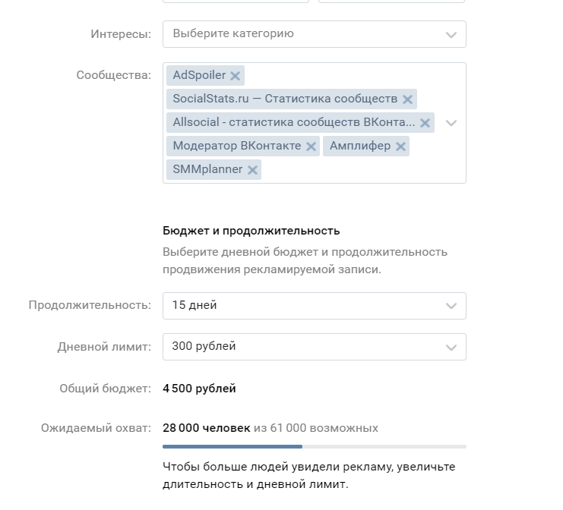

В сообществах указаны официальные сообщества сервисов, предназначенных для управления социальными сетями и продвижения – как сервисы анализа статистики, так и сервисы отложенного постинга.

Как видно на скриншоте, реклама поста на 15 дней обойдётся в 4500 рублей, ожидаемый охват – 28000.

С другой стороны, приложение предназначено именно для администраторов так называемой «эстетичной» тематики – паблики, основной контент которых – подборки красивых картинок. Имеет смысл искать клиентов и в таких сообществах, чтобы привлечь их администраторов. В данном случае можно уже выбрать другой тип рекламы – не таргетинг, а прямую, то есть покупку поста непосредственно в группе.

Примерный список групп, в которых можно приобрести рекламу:

<https://vk.com/inspiratii>

<https://vk.com/curelean>

<https://vk.com/coffeeinsp>

<https://vk.com/yeesssterday>

<https://vk.com/vingr>

<https://vk.com/peacemiind>

<https://vk.com/25th_october>

<https://vk.com/biochemicheskayalyubov>

Цена рекламного поста на 24 часа варьируется от 50 до 200 рублей. Охват от 2 до 10 тысяч просмотров на один пост.

## Другие виды рекламы

Реклама по методу «сарафанного радио» - договориться с администраторами нескольких крупных пабликов разных тематик (подборки с животными, подборки природной тематики, мрачные подборки и т.д.) о том, что мы предоставляем им бесплатную подписку на наш сервис на какой-то период, а они делятся впечатлениями (желательно положительными) о нашем сервисе в тематических чатах администраторов по данной тематике.

Данный вид рекламы, возможно, будет иметь меньший охват, чем описанные выше, зато будет направлен конкретно на людей, для которых наше приложение и предназначено.

## Реклама, требующая больших затрат

Так как наше приложение направлено на достаточно узкий круг пользователей, реклама, требующая больших затрат будет неэффективна.

## Медиа-план

С самого начала планируется активно вести официальный паблик нашего сервиса Вконтакте. Каждый день будут публиковаться небольшие посты с описанием преимуществ сервиса и примеры его работы (сгенерированные посты). Раз в неделю будут выходить более подробные статьи и работе сервиса, инструкции пользователей, просто тематические статьи.

С первых дней будет запущена таргетинговая реклама Вконтакте сроком на неделю. В случае её успешности, она будет продлена с теми же настройками. Если же реклама не будет эффективна, то через три дня она будет остановлена и заменена. Таргетинговая реклама и прямая реклама Вконтакте будет поддерживаться на протяжении всего времени существования продукта. Первые три месяца – особенно интенсивно.

Также с первых дней будет работать реклама «сарафанное радио». Подобное сотрудничество с администраторами будет ограниченным по количеству участников, от 10 до 20 человек, в зависимости от эффективности.

Также в течении первых двух недель планируется реклама сервиса в нескольких тематических блогах. Через месяц-два после запуска сервиса – публикации в списках лучших сервисов для администраторов пабликов Вконтакте.

# СЕО

## Система мотивации

* Получение процента от компании или пакета опцион в случае успеха проекта
* Комфортные условия работы:
  + свободный рабочий график
  + возможность удалённой работы
  + возможность приятного времяпрепровождения с коллегами: настольные игры, корпоративы, выезды на природу
  + удобное рабочее место
  + кухня в офисе с хорошей кофемашиной
  + выдача оборудования для работы при необходимости

## Поиск партнеров и спонсоров

Партнёров и спонсоров предлагается искать на различных IT-мероприятиях, где можно завести полезные личные знакомства, а также привлечь внимание к своей идее.

Рассматривается получение грантов, участвуя в таких программах, как Умник, грант Российского фонда развития ИТ, грант Минцифры России, TechCrunch Disrupt и т. д.

Можно предложить партнёрство социальным сетям, с которыми будет взаимодействовать система, на условиях процента с продаж продукта.

## Участие в тематических конференциях и выставках

Можно принять участие в следующих конференциях:

* РИФ (<https://2021.rif.ru/>)
* TechCrunch Disrupt (<https://techcrunch.com/events/tc-disrupt-2021/?_guc_consent_skip=1614136259>)

Авторитетная технологическая конференция, организованная интернет-изданием Techcrunch, проводится несколько раз в году в городах США и Европы. Она состоит из четырех блоков. В рамках конференции проходит битва стартапов. Победителя ждет приз в $ 50 000.

* Web Summit  (<https://websummit.com/>)

Лиссабонская конференция, посвященная высоким технологиям и интернет-трендам, считается одной из важнейших в своем направлении. Основная тематика форума — высокие технологии и интернет-тренды. Среди участников — гиганты мирового значения, в том числе  Apple, Amazon, Google. Завсегдатаи форума подчеркивают: тут удается узнать обо всех грядущих трендах, завести полезные связи и найти инвесторов.

* The Next Web (<https://thenextweb.com/events>)

Даёт возможность представить свой проект перед широкой иностранной аудиторией, в том числе и перед гигантами бизнеса, такими как Spotify, Duolingo, Google, Facebook. Можно получить справедливую критику с предложениями по улучшению проекта и его оптимизации для пользователя, комментарии и инвестирование.

* B2B ROCKS (<https://b2brocks.co/europe/>)

Лучшая небольшая (подходящая для завязывания тесных знакомств) конференция в Европе для B2B- и SaaS-стартапов. В конференции установлен лимит — 500 основателей стартапов — что позволяет заводить более прочные, доверительные и долгосрочные полезные связи в сферах B2B и SaaS.

* EU-Startups Summit (<https://www.eu-startups.com/eu-startups-summit-2020/>)

На этой конференции ежегодно собирается больше 1500 основателей фирм, стартап-энтузиастов, лидеров корпораций, бизнес-ангелов, венчурных инвесторов и медиаперсон со всей Европы. Этот двухдневный ивент — отличная возможность получить нужные контакты и начать строить крутую интернациональную компанию. Около 70 спикеров поведают о последних успешных технологиях, а 15 лучших стартапов смогут презентовать свои бизнес-идеи в течение 3 минут и получить приз €85 000 на развитие.

* Startup Village (<https://startupvillage.ru/>)

Startup Village 2021 — девятая ежегодная международная стартап-конференция для технологических предпринимателей. Здесь стартапы могут встретиться с бизнес-ангелами и лучшими инвесторами, перенять опыт успешных предпринимателей. Здесь также можно показать свои проекты на конкурсе и на инновационном базаре, чтобы получить финансирование.

В качестве участников конференции будет команда сотрудников, отвечающих за техническую реализацию продукта, во главе с СТО. Они могут быть как слушателями, так и докладчиками. Доклады могут быть сделаны на основе необычных задач/проблем, с которыми они столкнулись в процессе разработки ПО.

## Инвестиции извне

Одним из способов получения инвестиций извне будет участие в различных грантовых программах, некоторые из которых приведены выше.

Другим способом получения инвестиций извне в нашем случае выступает краудфандинг. Краудфандинг — это способ коллективного финансирования проектов, при котором деньги на создание нового продукта поступают от его конечных потребителей.

Платформы, которые можно задействовать для сбора средств: boomstarter, patreon, boosty.

## Координация действий компании

* Использование таск-трекеров для координации по работе над задачами (trello/jira)
* Еженедельные созвоны/встречи, в которых будет обсуждаться работа за текущий этап, на которых будут совместно решаться возникшие в процессе работы проблемы, выслушиваться предложения по улучшению качество продукта
* Ежемесячные созвоны/встречи, на которых СТО/СЕО будет рассказывать о достижениях компании